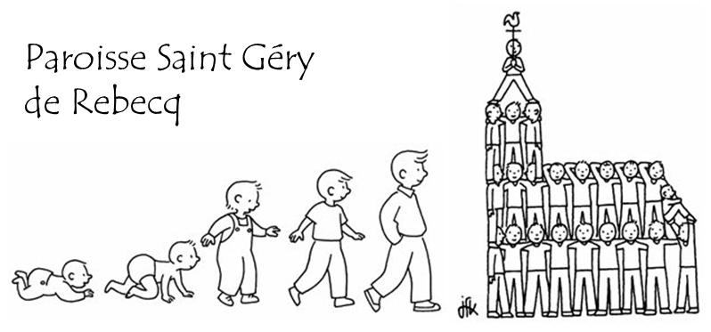
Agenda KT rentrée octobre à décembre 2022

Démarrage année KT 2021 - 2022 :
Date | Eveil à la Foi | KT1 | KT2 | KT3
Sam 22/10 |  | 10-11h15
Sam 05/11 | 10-11h45  Avec les parents | 10-11h45 | 10-11h45 | 10-11h45
 |  | De 11h15 à 11h45 : rencontre avec tous les parents dans l’église
Ven11/11 |  |  | Messe commémorative de l’Armistice
Sam 26/11 | 10-11h15 | 10-11h15 | 10-11h15 | 10-11h15
Dim 27/11 | 10h00 - Messe des Familles – Eglise de Rebecq
Sam 03/12 |  | 10-11h15 | 10-11h15 | 10-11h15
Sam 17/12 | 10-12h préparation messe de Noël
Sam 24/12 | 18h00 - Messe de Noël – Eglise de Rebecq

Sauf consigne particulière, par défaut, toutes les réunions des groupes Eveil à la Foi, KT2 et KT3 ont lieu à la Cure de Rebecq. Celles du KT1, à l’école Saint Géry.

Coordonnées des catéchistes:
Abbé Faustin Mweze: 0470/65.54.18 – paroissesaintgeryrebecq@gmail.com ou mwebahi@gmail.com
Eveil à la Foi: Violaine Van Oost : 0486/38.91.05 – vio.vanoost@gmail.com
KT1 : Cathy Moreau : 0498/07.23.34 – botmanmoreau.c@gmail.com
KT2 : Sophie Civilio ad interim - nous avons besoin de renfort !
KT3 : Sophie Civilio : 0474/99.54.87 – sophie.civilio@gmail.com

